令和　　年　　月　　日

宇和島市長　様

住所　宇和島市

氏名（自署）

生年月日　　　　　　　　　年　　　月　　日生電話番号

「シニア世代スマホデビュー応援事業」ＲＵＣＰＯＩＮＴ申請書兼誓約書

　「シニア世代スマホデビュー応援事業」に関してＲＵＣＰＯＩＮＴ付与を申請します。

なお、申請にあたり、下記の事項について偽りはありません。

※□にチェックを入れてください。

□自ら利用することを目的として、初めてスマートフォンを購入しました。

□ＲＵＣＰＯＩＮＴアプリをインストールしました。

　ＲＵＣＰＯＩＮＴアプリに登録したメールアドレス**（必須）**：

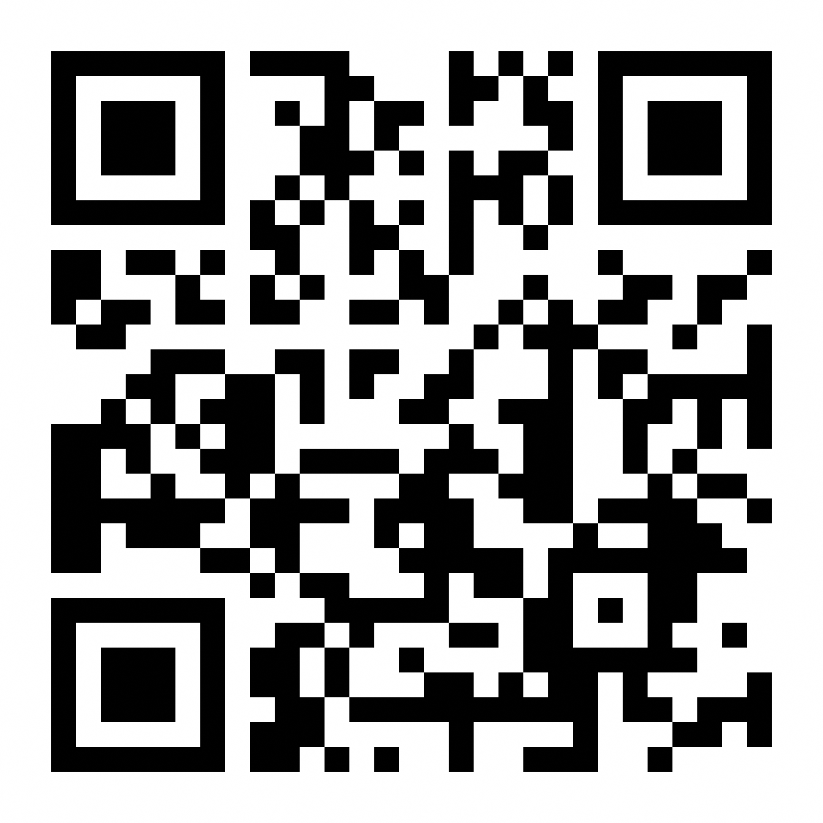

【RUCPOINTアプリ】

□伊達なうわじま安心ナビをインストールしました。

【伊達なうわじま安心ナビ】

□スマートフォン購入にあたり、公費から補助金等の支給を受けていません。

【同意事項】

・ポイント付与要件の該当を審査等するため、宇和島市が申請者の住民基本台帳等の公簿

等の確認を行うこと及び必要な資料を他の関係機関に求めることに同意します。

・公簿等で確認できない場合は関係書類を提出します。

【留意事項】

・スマートフォン購入時の領収書等（購入者氏名、購入年月日、購入物品等の明細の記載があるもの）を添付の上、提出してください。

【提出・問合先】〒798-8601　宇和島市曙町１番地　宇和島市役所

〔総務企画部デジタル推進課☎0895-49-7039〕